

**MATERIA:**

Realidad Nacional y Geopolítica

**PROFESOR:**

Telmo Wilfrido

**ESTUDIANTE:**

Páez Bolaños Freddy Jaír

**TEMA:**

Análisis de Balanza Comercial en los últimos 3 años.

**PERÍODO ACADÉMICO:**

Noviembre 2020 – Abril 2021

**NRC:**

5117

A continuación vamos a presentar en el siguiente análisis, cifras y datos reales acerca la balanza comercial, como ha ido mejorando y/o variando en los últimos 3 años en el Ecuador, así también identificando las posibles causas de variaciones o mejoras que se hayan tenido en dicho período que se va a analizar, según el ámbito ejecutivo el Ecuador: La balanza comercial del período enero-diciembre de 2006 alcanzó USD 1,147.8 millones, duplicando el superávit registrado durante el año 2005 (USD 531.7 millones), fruto de un aumento del superávit de la balanza petrolera de 25.3% y de un aumento del déficit de la balanza no petrolera de 12.1%. Este superávit se explica por la mayor dinámica de las exportaciones, pues durante el año 2006 crecieron 22.4% en relación a 2005. Por su parte las importaciones crecieron 17.2%.

El crecimiento de las exportaciones, 6.5% en volumen y 15.0% en precio; estuvo liderado por el aumento de las exportaciones petroleras (3.8% en volumen y 23.5% en precio) y por la evolución de las exportaciones no tradicionales (10.3% en volumen y 6.8% en valor unitario). El crecimiento de las importaciones, 13.2% en volumen y 4.2% en precio; estuvo liderado por el incremento de las compras externas de combustibles y lubricantes (6.4% en volumen y 27.0% en precio) y de materias primas (17.5% en volumen).

Petróleo: Respecto del año 2005, durante el año 2006 no se registraron mayores variaciones en el volumen de producción de petróleo crudo (0.76% de incremento); mientras que el volumen de exportación registró un incremento de 3.5%. El precio del barril de petróleo ecuatoriano exportado durante el 2006 fue de USD 50.8, superior en 23.7% respecto del registrado en 2005 (USD 41.0). Por su parte, las exportaciones de derivados de petróleo aumentaron el volumen exportado en 6.4% (816 mil barriles adicionales).

**Para el año 2018:**

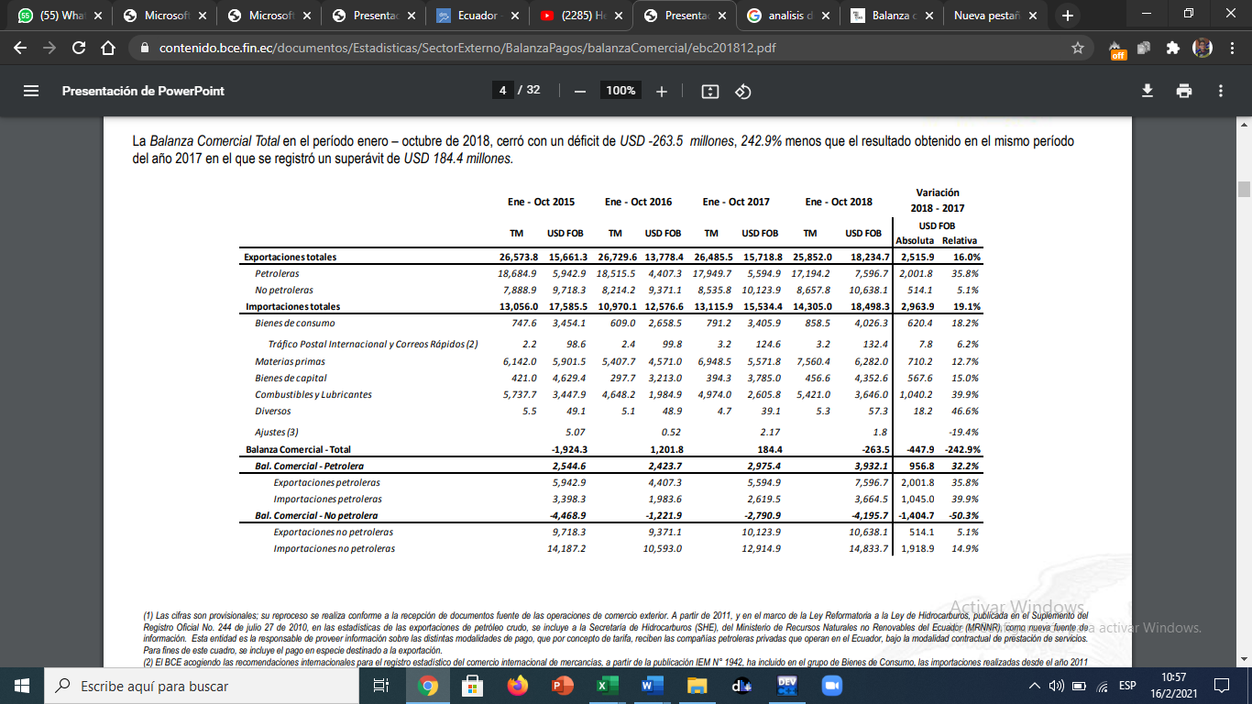

Para el análisis del año 2018 podemos ver que se realiza una comparación con el año 2015 hasta el año que estamos analizando (2018). Podemos destacar como puntos importantes que en el período enero – octubre del 2018 Ecuador cerró con un déficit de -263.5 millones de dólares, y si hacemos una comparación con el anterior año en el mismo período de tiempo tiene un 242.9% menos, eso quiere decir que 2017 registró un superávit (cantidad en que los ingresos superan a los gastos) de 184.4 millones de dólares.

**Para el año 2019:**

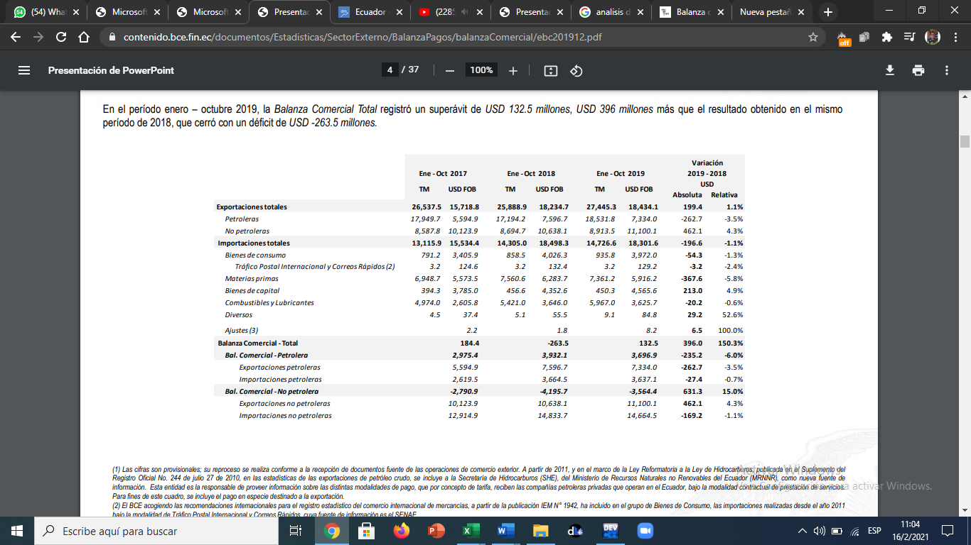

En 2019 Ecuador registró un déficit en su Balanza comercial de 0 millones de euros, un 0% de su PIB, lo que supone un cambio importante en su balanza comercial, que el año anterior registró un superávit que fue de 0 millones de euros, el 0% del PIB.

La variación de la Balanza comercial se ha debido a un incremento de las importaciones, pero acompañado de un incremento aún mayor de las exportaciones de Ecuador

Si tomamos como referencia la balanza comercial con respecto al PIB, en 2019 Ecuador ha mantenido su posición en la posición 58 de dicho ranking, así pues, tiene un saldo de la balanza comercial medio si lo comparamos con el del resto de los países.

Si miramos la evolución del saldo de la balanza comercial en Ecuador en los últimos años, se ha mantenido respecto a 2018 y ha mejorado respecto a 2009, cuando fue de 879,6 millones de euros, que suponía un 1,96% de su PIB.

**Para el año 2020:**

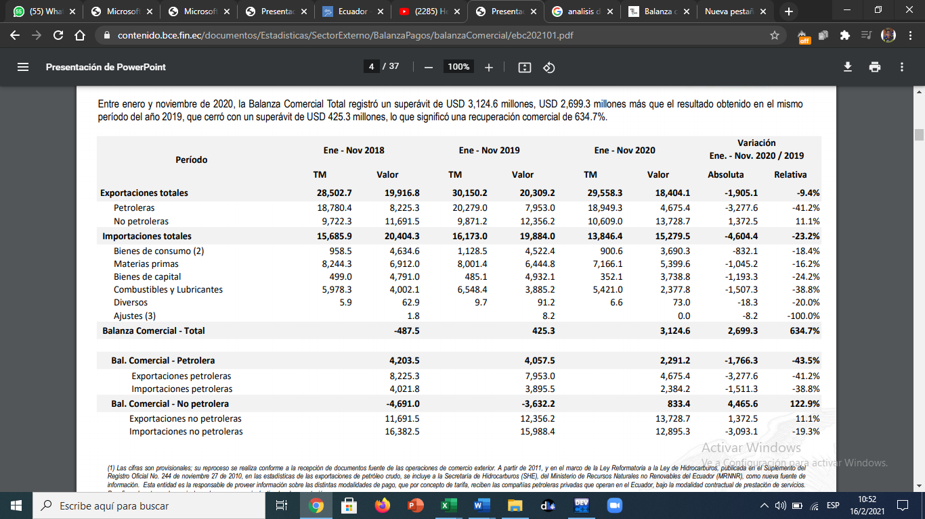

Entre enero y junio de 2020, la balanza comercial de Ecuador registró un superávit de USD 1.277 millones, es decir USD 1.161 millones más que en el mismo período de 2019, según el Banco Central.

Para el año 2020 se tomaran varios aspectos en cuenta, que son los primeros meses del año que como todos sabemos, fueron meses de pandemia en donde se registró un decaimiento en exportaciones e ingresos económicos para el país, debido al COVID – 19, sin embargo si analizamos y observamos detenidamente los meses desde enero a octubre se registró que la balanza comercial registró un superávit de 217.1 millones de dólares, es decir a pesar de tener el problema de pandemia encima y abarcando todo el problema en economía el año 2020 significó para el país una recuperación total de 1138,5%, monto que ayuda a la mejora de la economía y demás aspectos de nuestro país.

**Recomendaciones**

* El Ecuador debe tomar medidas para evitar que el valor de la balanza comercial tenga déficits como en algunos años, es decir buscar mecanismos o programas que incentiven a la participación activa en todo aspecto o programa que aporte o genere algún ingreso de cantidad de dinero, para que así mejore nuestra situación o en el mejor de los casos se mantenga en estado normal y/o constante ni beneficie ni perjudique al país es decir que se pueda sostener por un período de tiempo. .
* Construir nuevos hospitales que cuente con la tecnología óptima para solucionar cualquier tipo de contratiempo y/o enfermedad que se presenten

**Conclusiones**

Con las informaciones del Banco Central del Ecuador acerca del comercio exterior, se puede concluir que la tendencia demuestra que las importaciones siguen aumentando frente a las exportaciones, las cuales crecen, pero a tasas menores que las de las importaciones. La actividad comercial del Ecuador con el exterior tiene un efecto sobre la producción nacional, desde 1992 hasta el 2002, las exportaciones tuvieron una tasa de crecimiento del 5% anual y el producto interno bruto creció a un ritmo del 7% anual.

**Bibliografías**

* Banco Central del Ecuador. BCE. Publicaciones mensuales. Evolución de la Balanza Comercial. Recuperado de: <https://www.bce.fin.ec/index.php/component/k2/item/299-evoluci%C3%B3n-de-la-balanza-comercial>
* Primicias. Balanza comercial con superávit de USD 1.277 millones hasta junio. Recuperado de: <https://www.primicias.ec/noticias/economia/balanza-comercial-superavit-millones-junio/>
* Expansión, Recuperado de: <https://datosmacro.expansion.com/comercio/balanza/ecuador>